разработка одномерного численного кода для расчета тока, генерируемого пучком атомов, инжектируемым в плазму токамака
Баронова Е.О., Вихрев В.В., ¹Щеголев П.Б., ¹Петров Ю.В., ¹Курскиев Г.С.
Национальный исследовательский центр «Курчатовский институт», г. Москва,
Россия, baronova04@mail.ru,
¹Физико-технический институт им. А.Ф. Иоффе РАН, г. Санкт-Петербург, Россия
Создан компьютерный код для расчета тока, генерируемого пучком атомов, инжектируемым в плазму токамака. В основе кода лежит одномерная двухжидкостная модель, описывающая временные и пространственные параметры плазмы с учетом обмена энергией между электронами и ионами, ухода тепла на стенки камеры, потерь на излучение, джоулева нагрева и дополнительного нагрева атомным пучком. Приведены оценки увлекаемого пучком тока в сферическом токамаке Глобус-М (аспектное отношение 1,5, малый радиус 24 см) для плазмы с электронной плотностью n_{e} = 3 × 10¹³ см^{–3}при инжекции пучка атомов с энергией 28 кэВ, мощность 0,5 МВ, время инжекции — 50 мс.
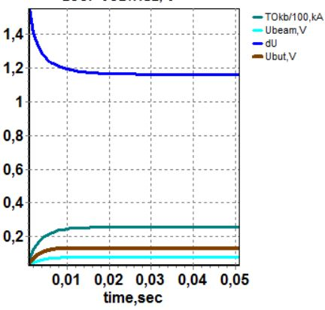
На рисунке темно-зеленая кривая показывает ток (TOKb/100, кА), генерируемый пучком атомов, бирюзовая кривая — напряжение на обходе (U_{beam}, В), связанное с появлением тока пучка, коричневая кривая — напряжение на обходе (U_{but}, В), связанное с появлением бутстреп тока, синяя кривая — напряжение на обходе (dU, В), соответствующее измеряемому в эксперименте. Ток, генерируемый в процессе инжекции пучка атомов и оцененный в рамках предлагаемой модели, составляет 250 кА, полное (U_{but} + U_{beam}) изменение напряжения на обходе составляет (0,3 – 0,4) В, что неплохо согласуется с экспериментом.
Код обладает удобным интерфейсом, быстродействием и может быть использован для пилотных оценок влияния различных эффектов на параметры плазменного разряда.
Напряжение на обходе и ток, генерируемый пучком атомов.

